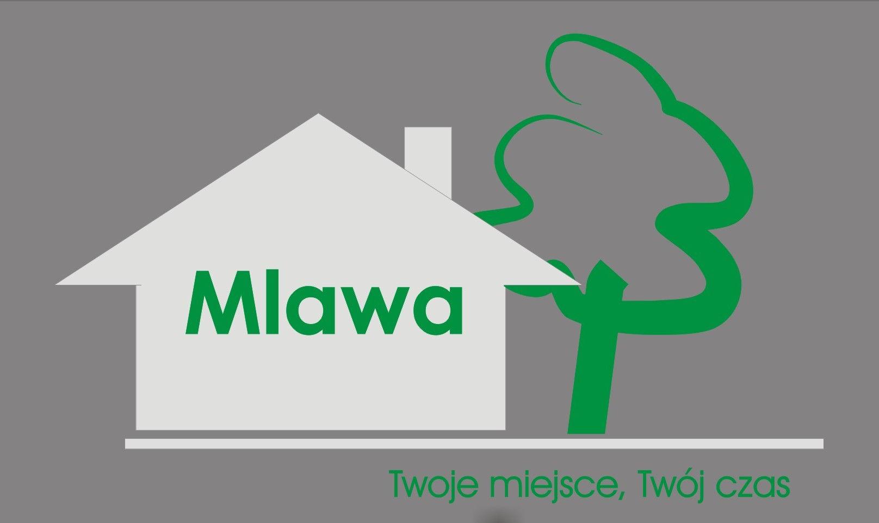
Załącznik nr 3 do Uchwały nr XXXIV/332/2013
Rady Miasta Mława
z dnia 27 listopada 2013 r.

Deklaracja przystąpienia do Programu RODZINA 3+

………………………………………………………………………………………..

………………………………………………………………………………………..

………………………………………………………………………………………..
Nazwa, adres instytucji/firmy
Osoba do kontaktu, numer telefonu, adres e-mail
NIP

Deklaruję przystąpienie do Programu Rodzina 3+ i deklaruję następujące usługi (towary) ze zniżką:

Nazwa usługi (towaru) | Jednostka miary | % zniżki

Oświadczam, że zapoznałem/am się z treścią uchwały Rady Miasta Mława w sprawie podjęcia działań zmierzających do polepszenia warunków życiowych rodzin wielodzietnych zamieszkałych na terenie Miasta Mława.

Wyrażam zgodę na gromadzenie oraz przetwarzanie i weryfikację moich danych osobowych zawartych we wniosku o wydanie karty Rodzina 3+, zgodnie z ustawą z dnia 29 sierpnia 1997 roku
o ochronie danych osobowych(Dz. U. z 2002 r. Nr 101, poz.926 z póżn. zm.) na potrzeby Programu Rodzina 3+.

…………………………………………………
(pieczęć, data i podpis osoby uprawnionej)

